Alvarez, Angie. Casteblanco, Eliana. Narvaez, Luis.

[1]

PRÁCTICA DE LABORATORIO IV:

“Amplificaciones no lineales con Op. Amp”

*Abstract*— An operational amplifier can be used to determine which of both signs in his income is major, of the most secondhand not linear applications of the amplifiers operations it is the precise rectification of alternate signs.

# INTRODUCCIÓN.

E

n esta práctica se estudian varios circuitos con amplificadores operacionales y diodos, que se

caracterizan por su comportamiento no lineal. Dichas configuraciones, sirven para propósitos

específicos cuyas aplicaciones son variadas y cumplen con un gran número de requerimientos.

# OBJETIVOS.

* Objetivo General.

Presentar las configuraciones no lineales de los amplificadores operacionales, identificando y analizando su respectivo comportamiento.

* Objetivos Específicos.

1. Identificar las configuraciones no lineales de los amplificadores operacionales.
2. Implementar las configuraciones no lineales de los amplificadores operacionales.
3. Analizar el comportamiento de las configuraciones no lineales de los amplificadores operacionales.

# MARCO TEÓRICO.

CONCEPTO DE AMPLIFICADOR OPERACIONAL.

“El amplificador operacional es un dispositivo lineal de propósito general el cual tiene capacidad de manejo de señal desde f=0 Hz hasta una frecuencia definida por el fabricante; tiene además límites de señal que van desde el orden de los nV, hasta unas docenas de voltio (especificación también definida por el fabricante).

Los amplificadores operacionales se caracterizan por su entrada diferencial y una ganancia muy alta, generalmente mayor que 105 equivalentes a 100dB.

El A.O es un amplificador de alta ganancia directamente acoplado, que en general se alimenta con fuentes positivas y negativas, lo cual permite que tenga excursiones tanto por arriba como por debajo de tierra (o el punto de referencia que se considere).

CARACTERÍSTICAS DEL AMPLIFICADOR OPERACIONAL

* Resistencia de entrada, (Ren), tiende a infinito.
* Resistencia de salida, (Ro), tiende a cero.
* Ganancia de tensión de lazo abierto, (A), tiende a infinito
* Ancho de banda (BW) tiende a infinito.

vo = 0 cuando v+ = v-”[2]

AMPLIFICADOR OPERACIONAL 741

Amplificador operacional de propósito general, amplio rango de alimentación, ancho de banda 1 MHz, alta ganancia, entradas de ajuste de offset.

AMPLIFICADOR OPERACIONAL UNIPOLAR

La diferencia principal es que una de las terminales de alimentación se conecta a tierra y debido a esto, las señales de ca no pueden amplificarse, esto es, el amplificador sólo trabaja dentro de los rangos que establecen las fuentes de alimentación. Si queremos que esta configuración pueda ocuparse para amplificar ca debemos considerar el montar la señal de ca sobre una componente de cd que tendrá como valor la mitad del voltaje de la alimentación única. Para el caso de la cd, sólo podemos amplificar señales del mismo signo que el propuesto por la fuente de voltaje de alimentación.[3]

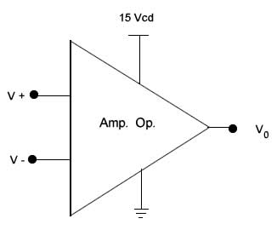

Imagen 1. Donde se muestra la configuración respectiva de un amplificador operacional unipolar.

# DESARROLLO DE LA PRÁCTICA DE LABORATORIO.

1. Realice la simulación de las configuraciones no lineales de los amplificadores operacionales y las configuraciones con diodos presentadas en las figuras 1 a la 10.

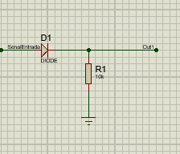

Imagen 1,1. Correspondiente a la simulación elaborada en Isis, Proteus de un Rectificador de media onda con diodos, teniendo un diodo zener y una resistencia de 10K

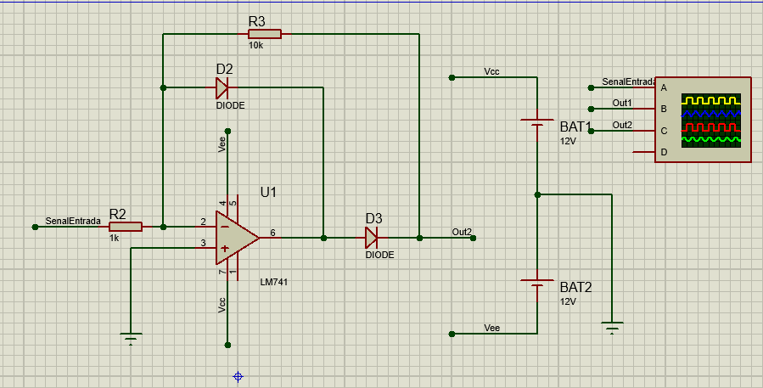

Imagen 1,2. Correspondiente a la señal obtenida en la simulación elaborada en Isis, Proteus del rectificador de media onda con diodos.

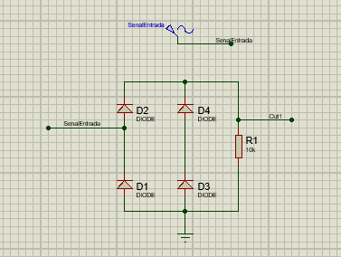

Imagen 1,3 Correspondiente a la simulación elaborada en Isis Proteus de un Rectificador de precisión de media onda positiva, con un amplificador, dos diodos y dos resistencias.

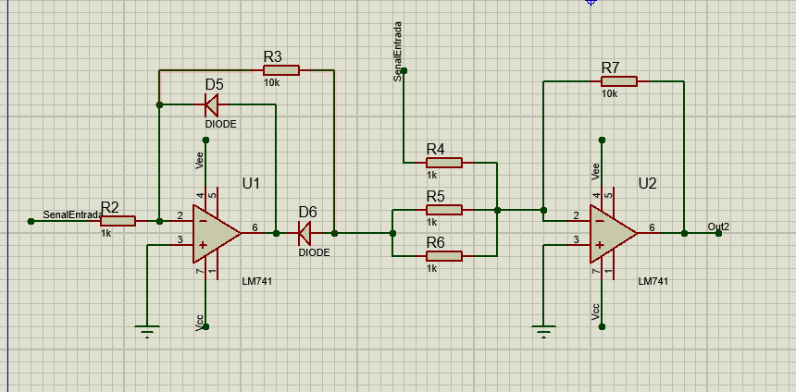

Imagen 1,4. Correspondiente a la señal obtenida en la simulación elaborada en Isis, Proteus el rectificador de media onda positiva.

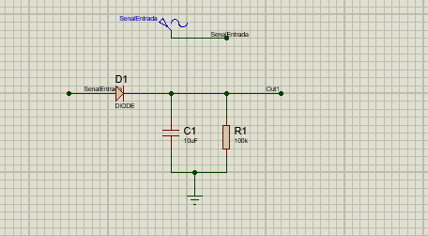

Imagen 1,5. Correspondiente a la simulación elaborada en Isis, Proteus de un Rectificador de onda completa con diodos, la cual se compone de 4 diodos.

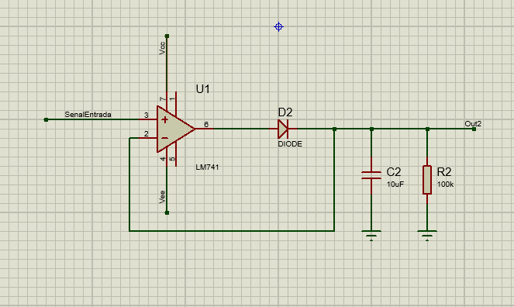

Imagen 1,6. Correspondiente a la señal obtenida en la simulación elaborada en Isis, Proteus del Rectificador de media onda completa con diodos.

Imagen 1,7. Correspondiente a la simulación elaborada en Isis, Proteus de un Rectificador de precisión de onda completa positiva la cual se compone de un Rectificador de media onda negativa y un sumador inversor.

Imagen 1,8. Correspondiente a la señal obtenida en la simulación elaborada en Isis, Proteus del rectificador de precisión de onda completa positiva.

Imagen 1,9. Correspondiente a la simulación elaborada en Isis, Proteus de un Detector de picos con diodos, compuesto de un diodo, un condensador y una resistencia.

Imagen 1,10. Correspondiente a la señal obtenida en la simulación elaborada en Isis, Proteus de un detector de picos con diodos.

Imagen 1,11. Correspondiente a la simulación elaborada en Isis, Proteus de un circuito detector de picos con amplificadores operacionales, la cual se implementa con un amplificador operacional en lugar de un diodo y un condensador y una resistencia.

Imagen 1,12. Correspondiente a la señal obtenida en la simulación elaborada en Isis, Proteus de un detector de picos con amplificador operacional.

Imagen 1,13 Correspondiente a la simulación elaborada en Isis, Proteus de un circuito limitador con diodos, implementado con 2 diodos y una resistencia.

Imagen 1,14 Correspondiente a la señal obtenida en la simulación elaborada en Isis, Proteus de un circuito limitador con diodos.

Imagen 1,15. Correspondiente a la simulación elaborada en Isis, Proteus de un circuito limitador con amplificador operacional, el cual se implementa con un amplificador operacional, un diodo y una resistencia.

Imagen 1,16. Correspondiente a la señal obtenida en la simulación elaborada en Isis, Proteus de un circuito limitador con amplificador Operacional.

Imagen 1,17. Correspondiente a la simulación elaborada en Isis, Proteus de un circuito detector de ventana, implementado con dos amplificadores unipolar y una resistencia.

Imagen 1,18. Correspondiente a la señal obtenida en la simulación elaborada en Isis, Proteus de un circuito detector de ventana.

Imagen 1,19. Correspondiente a la simulación elaborada en Isis, Proteus de un circuito detector de cruce por cero, el cual se implementa con un amplificador operacional de uso común y una resistencia.

Imagen 1,20. Correspondiente a la señal obtenida en la simulación elaborada en Isis, Proteus de un circuito detector de cruce por cero.

1. Implemente las configuraciones no lineales con diodos presentados en las figuras 1, 3, 5 y 7.

Imagen 2. Correspondiente a la implementación del circuito rectificador de media onda con diodos, implementado con un diodo zener y una resistencia de ***Ω.

Imagen 2,1. Correspondiente a la señal obtenida en la medición del circuito implementado de un rectificador de media onda con diodos.

Imagen 2,2. Correspondiente a la implementación del circuito rectificador de media onda con diodos, implementado con 4 diodos zener y una resistencia de ***Ω.

Imagen 2,3. Correspondiente a la señal obtenida en la medición del circuito implementado de un rectificador de onda completa con diodos.

Imagen 2,4. Correspondiente a la implementación del circuito detector de picos con diodos, implementado con un diodo zener y un diodo de ***uF y una resistencia de ***Ω.

Imagen 2,5. Correspondiente a la señal obtenida en la medición del circuito implementado de un detector de picos con diodos.

Imagen 2,6. Correspondiente a la implementación del circuito limitador con diodos, implementado por 2 diodos zener y una resistencia de ***Ω.

Imagen 2,7. Correspondiente a la señal obtenida en la medición del circuito implementado de un circuito limitador con diodos.

1. Implemente las configuraciones no lineales de los amplificadores operacionales presentadas en las figuras 2, 4, 6, 8.

Imagen 3. Correspondiente a la implementación del circuito Rectificador de precisión de media onda positiva, implementado con un diodo de uso común 741, dos diodos zener y dos resistencias de ***Ω y ***Ω.

Imagen 3,1. Correspondiente a la señal obtenida en la medición del circuito implementado rectificador de precisión de media onda positiva.

Imagen 3,2. Correspondiente a la implementación del circuito Rectificador de precisión de onda completa positiva, implementado con rectificador de media onda negativa y un sumador inversor.

Imagen 3,3. Correspondiente a la señal obtenida en la medición del circuito implementado rectificador de precisión de onda completa positiva.

Imagen 3,4 Correspondiente a la implementación del circuito detector de picos con amplificador operacional, implementado con un amplificador operacional de uso común 741, un condensador de ***uF y una resistencia de ***Ω.

Imagen 3,5. Correspondiente a la señal obtenida en la medición del circuito implementado detector de picos con amplificador operacional.

Imagen 3,6. Correspondiente a la implementación del circuito limitador con amplificador operacional implementado con un amplificador operacional de uso común 741 y una resistencia de ***Ω.

Imagen 3,7. Correspondiente a la señal obtenida en la medición del circuito implementado del circuito limitador con amplificador operacional.

1. Compare los resultados obtenidos entre las configuraciones con diodos y configuraciones con amplificadores operacionales.
2. Implemente con circuitos el amplificador operacional en discreto las configuraciones no lineales de los amplificadores operacionales presentadas en las figuras 9 y 10.

Imagen 4. Correspondiente a la implementación del circuito detector de ventana, implementado con dos amplificadores operacionales unipolares 339 y una resistencia de ***Ω.

Imagen 4,1. Correspondiente a la señal obtenida en la medición del circuito implementado de un circuito detector de ventana.

Imagen 4,2. Correspondiente a la implementación del circuito detector de cruce por cero, implementado con un amplificador operacional de uso común 741 y una resistencia de ***Ω.

Imagen 4,3. Correspondiente a la señal obtenida en la medición del circuito implementado del circuito detector de cruce por cero.

1. Implemente con circuitos integrados las configuraciones no lineales de los amplificadores operacionales presentadas en las figuras 9 y 10.

Imagen 5. Correspondiente a la implementación elaborada con circuitos integrados del circuito detector de ventana con dos amplificadores unipolares 339 y una resistencia de ***Ω.

Imagen 5,1. Correspondiente a la señal obtenida en la medición de la implementación del circuito detector de ventana implementado con circuitos integrados.

Imagen 5,2. Correspondiente a la implementación elaborada con circuitos integrados del circuito detector de cruce por cero con un amplificador operacional de uso común y una resistencia.

Imagen 5,3. Correspondiente a la señal obtenida en la medición de la implementación del circuito detector de cruce por cero implementado con circuitos integrados.

1. Compare el comportamiento de los dos circuitos.

Se observa un comportamiento similar entre las dos señales obtenidas en cuestiones de amplitud, voltaje pico a pico y frecuencia, de tal manera se puede determinar que el circuito implementado del amplificador de instrumentación basado en amplificadores de uso común no difiere mucho con el resultado que se obtuvo en la señal de salida del circuito implementado del amplificador de instrumentación AD620.

1. Compare el comportamiento de los circuitos implementados con el amplificador operacional en discreto y con los integrados.

CONCLUCIONES

# Biografías

Angie Katherine Álvarez Alfonso, terminó sus estudios de bachillerato en el Instituto técnico santo Tomás de Aquino de la ciudad de Duitama, actualmente estudia ingeniería electrónica en la universidad santo Tomás.

Eliana Manuela Casteblanco Gómez, terminó sus estudios de bachillerato en la Institución Educativa Francisco de Paula Santander, Técnico en instrumentación Industrial, actualmente cursa quinto semestre de Ingeniería Electrónica en la Universidad Santo Tomás de Tunja, en Boyacá-Colombia

Luis Felipe Narváez Gomez, nació el 29 de Diciembre de 1997 en Bogotá D.C, Colombia. Salió del colegio Dagoberto Jiménez J. como técnico en operaciones comerciales y financieras con énfasis en administración de empresas. Tiene actualmente 19 años de edad, practica el arte marcial del Karate, interpreta la guitarra y es Dibujante. Estudia actualmente en la universidad Santo tomas seccional Tunja la carrera de Ingeniería electrónica.

# BIBLIOGRAFÍAS.

1. Floyd Thomas L. Dispositivos Electrónicos. 8ª Ed, PHI, México, 2008.
2. Boylestad & Nashelsky. Electrónica: teoría de circuitos y dispositivos electrónicos. 8ª Ed. Pearson, México, 2003.
3. Analog Devices. <http://www.analog.com/media/en/technical-documentation/data-sheets/AD620.pdf>.
4. Texas Instruments, <http://www.ti.com/lit/ds/symlink/lm741.pdf>.

1.
2. http://www.pablin.com.ar/electron/cursos/introao1/quees.html
3. http://gc.initelabs.com/recursos/files/r145r/w851w/U1liga6.htm